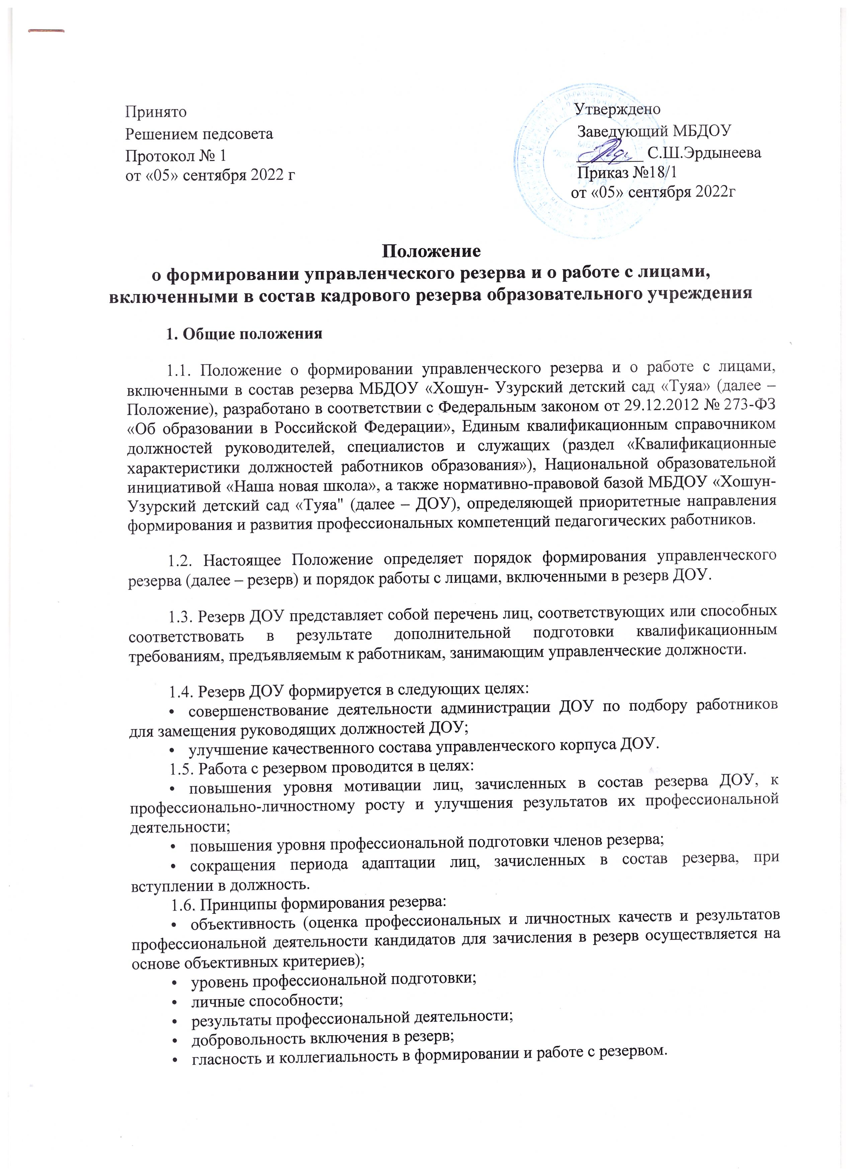
Принято Утверждено
Решением педсовета Заведующий МБДОУ
Протокол № 1 ________ С.Ш.Эрдынеева
от «05» сентября 2022 г Приказ №18/1
от «05» сентября 2022г

Положение
о формировании управленческого резерва и о работе с лицами, включенными в состав кадрового резерва образовательного учреждения
1. Общие положения
1.1. Положение о формировании управленческого резерва и о работе с лицами, включенными в состав резерва МБДОУ «Хошун- Узурский детский сад «Туяа» (далее – Положение), разработано в соответствии с Федеральным законом от 29.12.2012 № 273-ФЗ «Об образовании в Российской Федерации», Единым квалификационным справочником должностей руководителей, специалистов и служащих (раздел «Квалификационные характеристики должностей работников образования»), Национальной образовательной инициативой «Наша новая школа», а также нормативно-правовой базой МБДОУ «Хошун- Узурский детский сад «Туяа" (далее – ДОУ), определяющей приоритетные направления формирования и развития профессиональных компетенций педагогических работников.
1.2. Настоящее Положение определяет порядок формирования управленческого резерва (далее – резерв) и порядок работы с лицами, включенными в резерв ДОУ.
1.3. Резерв ДОУ представляет собой перечень лиц, соответствующих или способных соответствовать в результате дополнительной подготовки квалификационным требованиям, предъявляемым к работникам, занимающим управленческие должности.
1.4. Резерв ДОУ формируется в следующих целях:
• совершенствование деятельности администрации ДОУ по подбору работников для замещения руководящих должностей ДОУ;
• улучшение качественного состава управленческого корпуса ДОУ.
1.5. Работа с резервом проводится в целях:
• повышения уровня мотивации лиц, зачисленных в состав резерва ДОУ, к профессионально-личностному росту и улучшения результатов их профессиональной деятельности;
• повышения уровня профессиональной подготовки членов резерва;
• сокращения периода адаптации лиц, зачисленных в состав резерва, при вступлении в должность.
1.6. Принципы формирования резерва:
• объективность (оценка профессиональных и личностных качеств и результатов профессиональной деятельности кандидатов для зачисления в резерв осуществляется на основе объективных критериев);
• уровень профессиональной подготовки;
• личные способности;
• результаты профессиональной деятельности;
• добровольность включения в резерв;
• гласность и коллегиальность в формировании и работе с резервом.
1.7. Работа с лицами, включенными в состав резерва, осуществляется на планово-прогностической основе.
1.8. Организационно-методическую функцию по формированию резерва и работе с ним осуществляет старший воспитатель ДОУ, курирующий данное направление; контрольную функцию осуществляет заведующий ДОУ.
2. Порядок формирования резерва и работы с ним
2.1. Резерв формируется из числа педагогических работников ДОУ, проявляющих управленческие способности; обладающих необходимыми деловыми и личностными качествами; способных к экспертно-аналитической и прогностической деятельности; показавших высокие результаты в профессиональной деятельности, с учетом результатов диагностических исследований (психологические тренинги, тестирование); а также получающих (или имеющих) высшее профессиональное образование по направлениям подготовки «Государственное и муниципальное управление», «Менеджмент», «Управление персоналом» или дополнительное профессиональное образование в области государственного и муниципального управления или менеджмента и экономики.
2.2. План работы с резервом разрабатывается администрацией ДОУ на каждый учебный год и утверждается заведующим ДОУ.
2.3. План работы по подготовке резерва включает в себя конкретные мероприятия, обеспечивающие приобретение и развитие лицом, зачисленным в резерв, необходимых менеджерских компетенций, более глубокое освоение им характера будущей работы, выработку организаторских навыков руководства.
2.4. Лица, включенные в резерв, могут быть привлечены к работе в составе творческой группы по разработке стратегических документов ДОУ (программа развития, образовательная программа, проекты), нормативно-правовой базы, а также могут принимать участие в совещаниях, в организации и проведении различных мероприятий (педагогического и методического совета, круглых столов, мастер-классов, педагогических чтений, конференций и т. п.).
2.5. В список лиц, зачисленных в состав резерва, по необходимости вносятся коррективы в соответствии с результатами планово-прогностической деятельности администрации по работе с резервом и с учетом ротации кадров.
2.6. На лиц, включенных в резерв, составляется индивидуальная карта карьерного роста с указанием Ф. И. О. педагогического работника, уровня образования, занимаемой должности и должности, на которую претендует, квалификационной категории, сведений о курсах повышения квалификации и профессиональной переподготовке, рекомендаций по результатам диагностических исследований (психологических тренингов, тестирования) и темы, по которой педагогический работник осуществляет самообразовательную деятельность.
3. Формы и методы работы с резервом
3.1. Работа с резервом осуществляется на основе интерактивного взаимодействия с использованием практико-ориентированных форм и методов, направленных на повышение уровня профессионализма, формирование и развитие управленческих компетенций.
3.1.1. Организационные формы работы:
• управленческий консалтинг;
• ролевые и деловые игры;
• ролевое моделирование;
• психологическое обследование;
• практико-ориентированные семинары;
• тренинги;
• мозговой штурм (брейнсторминг);
• круглый стол;
• курсы повышения квалификации.
3.1.2. Дидактические формы работы:
• анкетирование;
• тестирование;
• решение проблемно-ситуационных задач и разработка управленческих решений;
• разработка нормативно-правовой базы и документов стратегического характера;
• делегирование полномочий и исполнение обязанностей руководителя;
• экспертно-аналитическая деятельность (подготовка отчета о результатах самообследования ДОУ, мониторинговые исследования, диагностические процедуры, экспертиза и т. п.).
3.2. Структурные подразделения ДОУ, обеспечивающие формирование и развитие управленческих компетенций:
• педагогический совет;
• методические объединения педагогов (по направлениям деятельности);
• временные творческие (мобильные) группы;
• школа начинающего педагога;

3.3. В целях совершенствования знаний по образовательному менеджменту работники ДОУ, включенные в состав резерва, осуществляют индивидуальную самообразовательную деятельность по теме, согласованной с заведующим.
4. Документация и отчетность
4.1. Положение о формировании управленческого резерва и о работе с лицами, включенными в состав резерва ДОУ.
4.2. Приказ о формировании кадрового резерва.
4.3. План работы на учебный год с лицами, включенными в состав резерва.
4.4. Индивидуальная карта карьерного роста на работника, зачисленного в резерв.
4.5. Ежегодный отчет о работе администрации ДОУ с работниками, зачисленными в резерв управленческих кадров.

